Conversatorio: sobre género y horrorismo: una apelación por la singularidad y la unicidad en las sociedades contemporáneas.

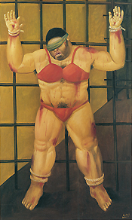
Abu Ghraib 64/ Fernando Botero/2005

Que la palabra sea el nicho de la subversión. Que el diálogo comunique lo prohibido. Que un conversatorio sea excusa para conocer y conocernos desde nuestra capacidad de atestiguar lo casual –el horror- que ha osado en volverse ordinario. En consecuencia, este conversatorio será un espacio de discusión horizontal para conocer las intuiciones, opiniones y argumentaciones únicas/singulares de todas/os las/los asistentes en torno al género y al horror de la cotidianidad con que se ejerce la violencia.
Moderadora: María Cristina López Bolívar.
Lectura sugerida (no obligatoria): Cavarero, A (2009) Horrorismo: nombrando la violencia contemporánea. Barcelona: Anthropos.
Fecha: martes, octubre 09 de 2018. Hora: 4pm a 6pm.
Lugar: 12-508

